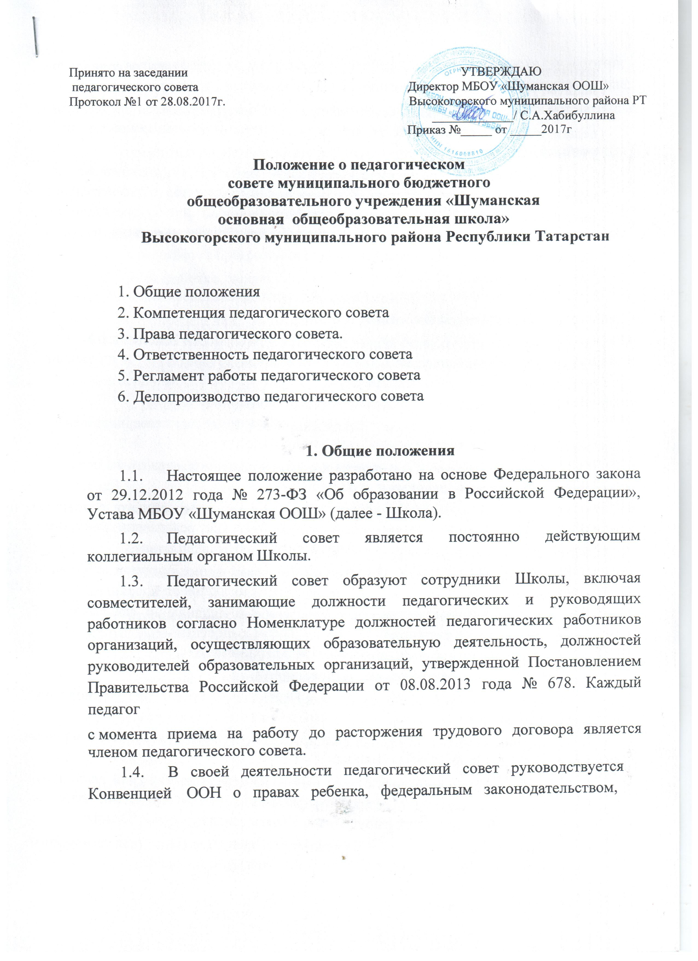
законодательством Республики Татарстан в сфере образования и социальной защиты, уставом Школы и настоящим Положением.

- Педагогический совет избирает из своего состава председателя педагогического совета и секретаря педагогического совета сроком на один учебный год.

- Заседания педагогического совета являются открытыми: на них могут присутствовать представители всех групп участников образовательных отношений: родители (законные представители) обучающихся, представители учредителя Школы, а также заинтересованные представители органов местного самоуправления, общественных объединений.

    - Компетенция педагогического совета

  - Педагогический совет определяет:

- основные направления образовательной деятельности Школы, в том числе теоретико-методологические аспекты и основания нововведений и инноваций, планируемых к реализации в Школе;

- пути дифференциации образовательного процесса;

- направления и пути реализации федеральных государственных образовательных стандартов;

- список учебников в соответствии с утвержденным федеральным перечнем учебников, рекомендованных к использованию;

- аккредитацию образовательных программ начального общего, основного общего образования, а также учебных пособий, при реализации указанных образовательных программ;

- формы, периодичность и порядок проведения промежуточной аттестации обучающихся;

- направления работы по предупреждению и ликвидации академической неуспеваемости обучающихся;

- пути совершенствования воспитательной работы.

  - Педагогический совет осуществляет:

- изучение и внедрение в практику работы Школы новых технологий, методик, методов и приемов;

- анализ степени достижения планируемых результатов освоения основной образовательной программы Школы;

- информационно-аналитическую работу на основе достижений психолого-педагогической науки и практики образования, в том числе анализ качества подготовки обучающихся и выпускников Школы, анализ работы Школы;

- изучение, обобщение результатов деятельности педагогического коллектива в целом и по определенному направлению;

- выбор учебно-методического обеспечения, образовательных технологий;

- координацию внутренней системы оценки качества образования в Школе;

- контроль реализации своих решений, соблюдения локальных нормативных актов, регламентирующих образовательный процесс;

- организацию методической работы, в том числе участие в организации и проведении методических мероприятий.

- Педагогический совет участвует:

- в разработке основных образовательных программ начального общего, основного общего образования школы;

- в разработке программы развития Школы;

- в разработке локальных нормативных актов Школы, обеспечивающих реализацию федеральных государственных образовательных стандартов;

- в определении и анализе условий, необходимых для реализации федеральных государственных образовательных стандартов;

- в разработке различных программ и планов развития Школы, в том числе долгосрочных, среднесрочных и краткосрочных;

- в разработке локальных нормативных актов Школы, регламентирующих организацию образовательного процесса.

- Педагогический совет рассматривает / заслушивает:

- отчет директора Школы и его заместителей с анализом работы за учебный

год;

- отчеты председателя методического совета, руководителей методических объединений;

- отчеты педагогических работников;

- доклады представителей организаций и учреждений, взаимодействующих со школой по вопросам образования;

- итоговые документы контрольно-надзорных органов о результатах контрольно- надзорных мероприятий.

- Педагогический совет принимает:

- основные образовательные программы Школы начального общего, основного общего образования;

- программу развития Школы;

- учебный план;

- УМК;

- график аттестации и повышения квалификации педагогических кадров;

- план учебно-воспитательной работы Школы на учебный год;

- календарный учебный график;

- график мониторинга качества образования;

- рабочие программы;

- локальные нормативные акты Школы, регламентирующие организацию образовательного процесса.

- Педагогический совет принимает решения:

- о форме, периодичности и порядке проведения текущего контроля и промежуточной аттестации, определенной Учебным планом;

- оо обеспечении функционирования внутренней системы оценки качества образования;

- о допуске обучающихся 9 класса к государственной итоговой аттестации;

- о переводе обучающихся в следующий класс, условном переводе в следующий класс или об оставлении их на повторный год обучения, переводе на обучение по адаптированным образовательным программам либо на обучение по индивидуальному учебному плану;

- о зачете результатов освоения обучающимися Школы учебных предметов других организаций, осуществляющих образовательную деятельность

- о выпуске из Школы, выдаче документов установленного образца об образовании (аттестатов об основном общем образовании);

- о награждении обучающихся Школы;

- об отчислении обучающегося из Школы в случаях, предусмотренных законом и Уставом Школы;

- о поддержании творческих поисков и опытно экспериментальной работы педагогических работников;

- о создании рабочих групп педагогических работников по отдельным направлениям деятельности;

- о представлении педагогических работников Школы к награждению отраслевыми и ведомственными наградами;

- о применении к учащимся мер воспитательного воздействия, в соответствии с Правилами внутреннего распорядка обучающихся Школы;

- о создании временных творческих объединений с приглашением специалистов различного профиля.

- Педагогический совет может принимать решения об объявлении конкурса на замещение педагогических должностей и утверждать его условия.

- Педагогический совет способствует повышению квалификации педагогических работников, развитию их творческих инициатив по использованию и совершенствованию методик образовательного процесса и образовательных технологий, в том числе дистанционных образовательных технологий.

- Педагогический совет оказывает содействие деятельности общественных объединений обучающихся, родителей (законных представителей) несовершеннолетних обучающихся, осуществляемой в Школе, и не запрещенной

законодательством Российской Федерации, путем рассмотрения мотивированных предложений указанных объединений по совершенствованию управления школой, а так же при принятии локальных актов, затрагивающих их права и законные интересы.

  - Права педагогического совета.

- В соответствии со своей компетенцией, установленной настоящим Положением, педагогический совет имеет право:

- обращаться к администрации Школы, коллегиальным органам управления

Школы и получать информацию по результатам рассмотрения обращений;

- приглашать на свои заседания обучающихся и их родителей (законных представителей); любых специалистов для получения квалифицированных консультаций;

- разрабатывать локальные нормативные акты Школы, регламентирующие организацию образовательного процесса;

- разрабатывать образовательную программу Школы, программу развития Школы;

- разрабатывать критерии оценивания результатов обучения; давать разъяснения и принимать меры по рассматриваемым обращениям, по соблюдению локальных актов Школы;

- рекомендовать разработки педагогических работников Школы к публикации;

- рекомендовать работникам Школы повышение квалификации;

- рекомендовать представителей Школы для участия в профессиональных конкурсах.

  - Ответственность педагогического совета

- Педагогический совет несет ответственность за:

- соблюдение в процессе осуществления деятельности законодательства Российской Федерации в сфере образования;

- соответствие принятых решений действующему законодательству и локальным нормативным актам Школы;

- качественное и своевременное выполнение планов и решений, в том числе направленных на совершенствование деятельности Школы;

- содержание дополняется, конкретизируется в зависимости от специфики деятельности Школы;

- педагогически целесообразный выбор и реализацию в полном объеме образовательных программ в соответствии с основной образовательной программой Школы;

- квалифицированную и объективную оценку деятельности Школы;

- выполнение плана своей работы;

- результаты деятельности Школы.

  - Регламент работы педагогического совета

- Педагогический совет Школы созывается председателем по мере надобности, но не реже четырех раз в год. При необходимости проводятся внеочередные педагогические советы по требованию не менее одной трети его состава.

- Тематика заседаний педагогического совета включается в годовой план работы Школы с учетом целей и задач работы Школы и утверждается на первом в учебном году заседании педагогического совета.

5.3. Работой педагогического совета руководит председатель педагогического совета.

- Время, место, повестка дня заседания педагогического совета и проект решения педагогического совета сообщается не позднее, чем за две недели до его проведения с целью подготовки каждого педагога к обсуждению темы и обнародуется секретарем педагогического совета на информационном стенде Школы для педагогических работников.

- Для подготовки и проведения педагогического совета создаются инициативные группы педагогов.

- Решения педагогического совета принимаются открытым голосованием простым большинством голосов. Решения считаются правомочными, если на заседании педагогического совета Школы присутствовало не менее двух третей состава, и считаются принятыми, если за решение проголосовало более половины присутствовавших на заседании. При равном количестве голосов решающим является голос председателя педагогического совета Школы. Процедура голосования определяется педагогическим советом Школы.

- Решения педагогического совета, утвержденные директором Школы путем издания соответствующего приказа, становятся обязательными для всех членов педагогического коллектива.

- Организацию выполнения решений педагогического совета осуществляет директор Школы и ответственные лица, указанные в решении. Результаты этой работы сообщаются членам педагогического совета на последующих его заседаниях.

  - Делопроизводство педагогического совета

- Заседания педагогического совета оформляются протоколом. Протоколы ведутся в электронном виде. Печатный вариант протоколов и

приложений к педагогическому совету (по необходимости в виде доклада, презентации и др.) прошнуровываются, нумеруются постранично, скрепляются подписью директора Школы и печатью Школы.

6.2. Протокол педагогического совета составляется не позднее 5 дней после его завершения. В протоколе указываются:

- Порядковый номер, дата проведения педагогического совета;

- количество присутствующих членов педагогического совета;

- приглашенные лица при наличии (ФИО, должность);

- вопросы повестки дня;

- выступающие лица;

- ход обсуждения вопросов;

- предложения, рекомендации и замечания членов педагогического совета и приглашенных лиц;

- количество голосов, поданных «за», «против» и «воздержался» по каждому вопросу, поставленному на голосование;

- решение педагогического совета.

6.3. Протоколы подписываются председателем и секретарем

педагогического совета.

- Нумерация протоколов ведется от начала учебного года.

- Книга протоколов педагогического совета входит в его номенклатуру, хранится в делах Школы и передается по акту (при смене директора, передаче в архив).

